ПРЕСС-РЕЛИЗ
16.10.2012
г. Москва

Завершен ребрендинг семи АГЗС в Астраханской области
В Астраханской области завершены работы по оформлению в новом фирменном стиле 7 АГЗС ООО «Газэнергосеть Астрахань» (100% дочернее общество ОАО «Газпром газэнергосеть»).
Основная задача ребрендинга – сделать газозаправочные станции современными с точки зрения визуальных стандартов, максимально удобными и абсолютно безопасными для клиентов: предусмотрены указатели въезда и выезда, информационные световые элементы, стелы с электронным табло. О стоимости газомоторного топлива теперь можно узнать не заезжая на АГЗС.
В настоящий момент станции соответствуют стандартам компании по розничной реализации газомоторного топлива.

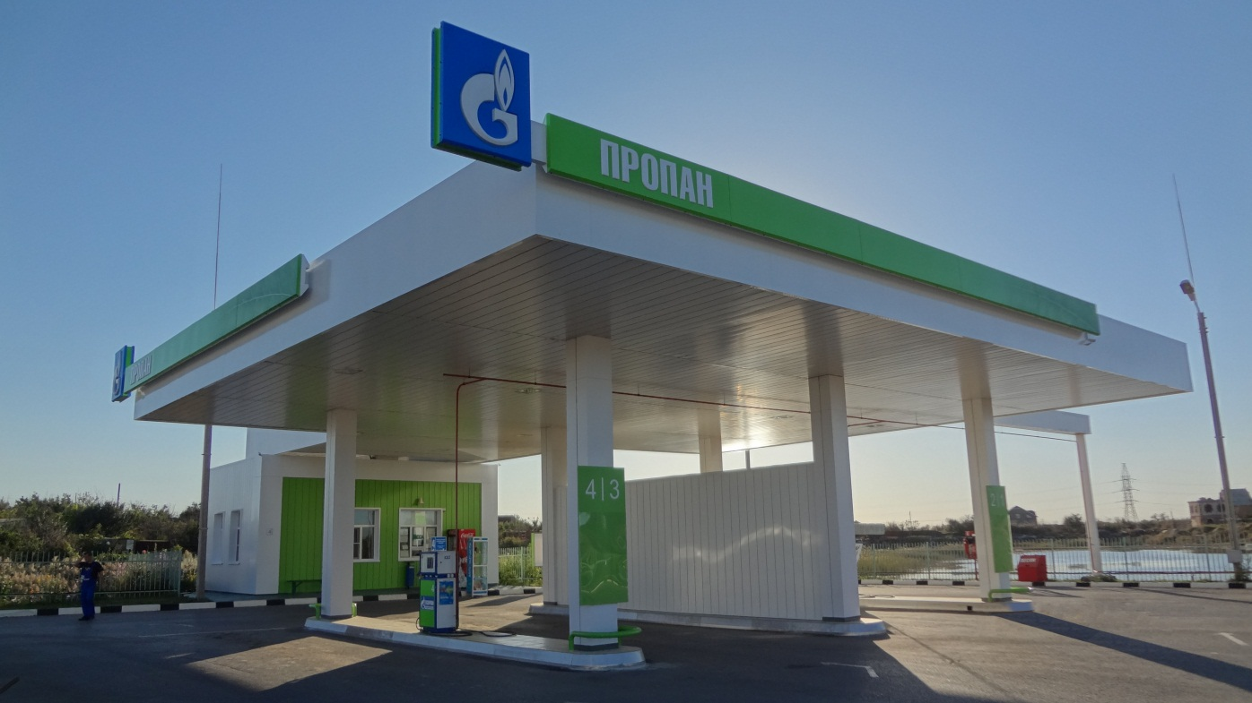

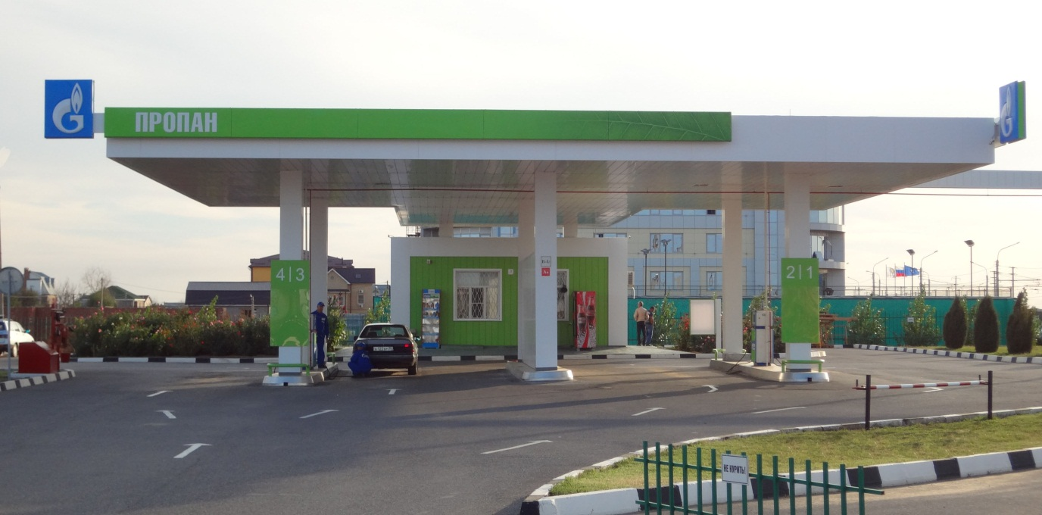

Адреса обновленных АГЗС «Пропан»:
- Астрахань, ул. Автозаправочная/ул. 4-ая Черниговская, 6/2а;
- Астрахань, Началовское шоссе, 11 В;
- Астрахань, ул. Аэропортовское шоссе, 15 Б;
- Астрахань, ул. Пирогова, 179;
- Астрахань, станция Нововолжская, 11;
- Приволжский район, Кулаковский промузел, в 1,5 км севернее с. Кулаковка в 60 метрах южнее автодороги ш. Энергетиков;
- Ахтубинский район, с. Капустин Яр, автотрасса Волгоград-Астрахань 114 км.

Справка:

ОАО «Газпром газэнергосеть» (входит в группу компаний ООО «Газпром межрегионгаз») – специализированный оператор группы «Газпром» по реализации нефтепродуктов, сжиженного углеводородного газа (СУГ), серы и гелия на внутреннем рынке РФ. Группе компаний «Газпром газэнергосеть» принадлежит самая крупная в России сеть АГЗС, насчитывающая более 160 заправочных станций.
ООО «Газэнергосеть Астрахань» ( дочерняя компания ОАО «Газпром газэнергосеть») - лидер по объемам реализации СУГ в Астраханском регионе. Качественное газомоторное топливо производства заводов ОАО «Газпром» компания реализует на 22 газовых заправках, оказывает сервисные услуги по установке и ремонту ГБО.

ОТДЕЛ ПО СВЯЗЯМ С ОБЩЕСТВЕННОСТЬЮ И РЕКЛАМЕ
ОАО «ГАЗПРОМ ГАЗЭНЕРГОСЕТЬ»
Контактные телефоны: +7 (495) 777-77-97 (доб.1121), +7 (916) 442-02-50
Факс: +7 (495) 777-97-40
Е -mail: pr@gazpromlpg.ru
Сайт: www.gazpromlpg.ru

